POWIATOWE CENTRUM OŚWIĘCIM dn. 28 grudnia 2021r
ZARZĄDZANIA KRYZYSOWEGO
W OŚWIĘCIMIU
SOZ.5531.4.242.2021
wg rozdzielnika

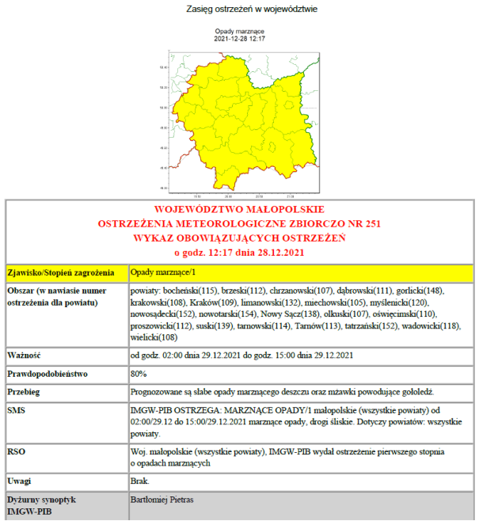

W związku z powyższym proszę podjąć stosowne działania zapobiegawcze i ostrzegawcze związane
z ostrzeżeniem ludności oraz przygotować odpowiednie służby.
O wszelkich zdarzeniach mających istotne znaczenie dla bezpieczeństwa ludzi i podjętych działaniach oraz ewentualnych szkodach, proszę informować Powiatowe Centrum Zarządzania Kryzysowego w Oświęcimiu nr. tel. 33/ 844 89 80, lub Stanowisko Kierowania Państwowej Straży Pożarnej w Oświęcimiu tel. 112, 998 lub Komendę Powiatową Policji w Oświęcimiu tel. 47 832 62 80.

Otrzymują:
1.Miejskie i Gminne Centra Zarządzania Kryzysowego 13. GDDKiA – Rejon Wadowice.
Powiatu Oświęcimskiego. 14. ZDW w Krakowie.
2.KPP w Oświęcimiu. 15.PGW WP Nadzór wodny w Oświęcimiu.
3.Wydział Inwestycji i Dróg w Oświęcimiu. 16.Rozdzielnia Gazu w Oświęcimiu.
4. PSP w Oświęcimiu. 17.Rozdzielnia Gazu w Kętach.
5.PSSE w Oświęcimiu. 18.GZWiK w Przeciszowie.
6.PIW w Oświęcimiu. 19.WKU Oświęcim.
7. Rejon Energetyczny Kęty. 20.PCPR Oświęcim.
8.Dyspozytor SYNTHOS. 21.Pogotowia Ratunkowe Kraków, Oświęcim.
9.ZOZ w Oświęcimiu. 22. Straże Miejskie w Powiecie.
10.PINB w Oświęcimiu. 23. MZK w Oświęcimiu.
11. Kierownik Biura SOZ. 24. Firmy: Spec-Bruk, Kop-Mat.
12. Agencja Komunalna w Brzeszczach.

